Witam😊
PRACA DOMOWA NR 8 (4-8.05.2020)
UWAGA!
Odpowiedzi na polecenia proszę zapisać w zeszycie, na kartach lub w postaci tekstu
w programie word. Proszę je odesłać na mój adres e-mail: tampor@wp.pl lub przez komunikator Messenger w ciągu tygodnia, tj. do 13 maja w postaci zdjęć (screenów)
lub pliku tekstowego.

Proszę wykonać następujące polecenia:

Temat I. „Co daje człowiekowi kontakt z naturą?”

Odpowiedz pisemnie na pytania. Rozwiń wypowiedzi.

1. Z jakimi wspomnieniami wiąże się dzień, który pamiętasz jako wspaniały?

2. Skąd czerpiesz radość życia?

3. Co sprawia Ci największą przyjemność?

A/ Przeczytaj fragment książki Lindy Olsson „Niech wieje dobry wiatr” i wykonaj pisemnie ćwiczenia 1-7 w zeszycie.

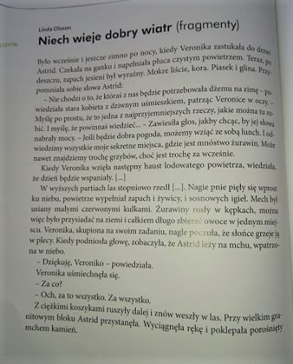
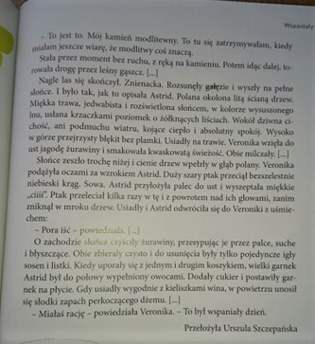

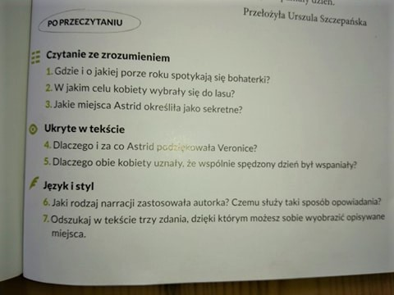

Dziękuję
Monika Tomporek

